Travaux pratiques - Gestionnaire des tâches sous Windows 8

1. Introduction

Dans ces travaux pratiques, vous allez explorer le Gestionnaire des tâches et y gérer les processus.

1. Équipements recommandés

Les équipements suivants sont requis pour cet exercice :

* Un ordinateur équipé de Windows 8
  1. Travaillez dans l’onglet Applications du Gestionnaire des tâches.
     1. Ouvrez une session Windows en tant qu’administrateur.
     2. Ouvrez un navigateur et un dossier.
     3. Cliquez sur **Démarrer**, puis tapez **gestionnaire des tâches**. Appuyez sur **Entrée** pour afficher l’utilitaire Gestionnaire des tâches.

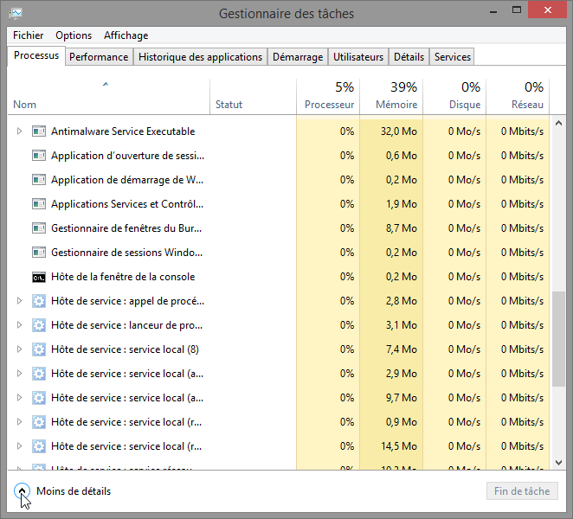

**Remarque**: dans Windows 8.0, affichez le menu d’icônes, puis cliquez sur l’icône de recherche. Tapez **gestionnaire des tâches** et appuyez sur **Entrée** pour ouvrir l’utilitaire Gestionnaire des tâches.

* + 1. Cliquez sur **Moins de détails** pour afficher la liste des applications ouvertes.

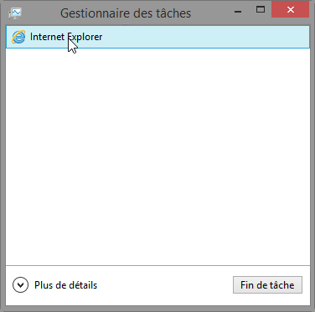

* + 1. Double-cliquez sur la **liste des navigateurs ouverts** dans le Gestionnaire des tâches.

Quelle action s’est produite sur le Bureau ?

____________________________________________________________________________________

* + 1. Affichez de nouveau le **Gestionnaire des tâches** en cliquant sur son icône dans la barre des tâches. Mettez le navigateur en surbrillance, puis cliquez sur **Fin de tâche**.

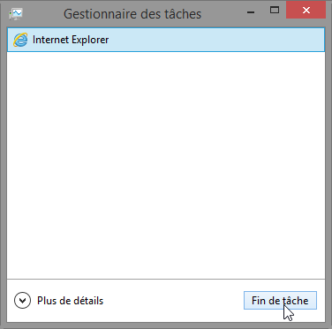

Que s’est-il passé ?

____________________________________________________________________________________

* 1. Travaillez dans l’onglet Services du Gestionnaire des tâches.
     1. Cliquez sur **Plus de détails** dans le coin inférieur gauche du Gestionnaire des tâches.

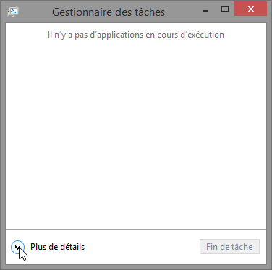

* + 1. Cliquez sur l’onglet **Services**. Utilisez la barre de défilement située à droite de la fenêtre **Services** pour afficher l’ensemble des services répertoriés.

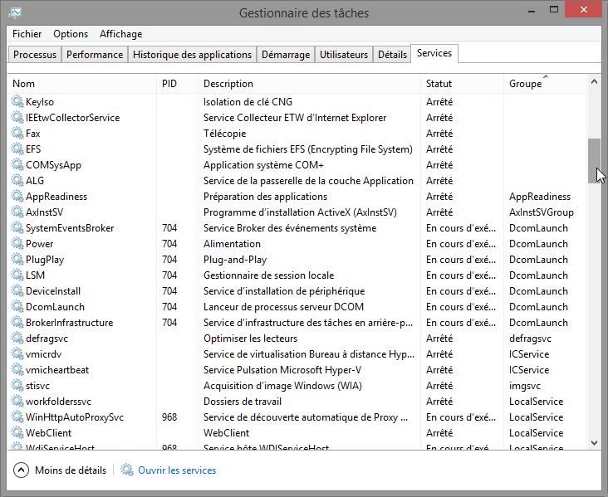

Quels sont les états répertoriés ?

____________________________________________________________________________________

* 1. Travaillez dans l’onglet Performances du Gestionnaire des tâches.
     1. Cliquez sur l’onglet **Performances**.

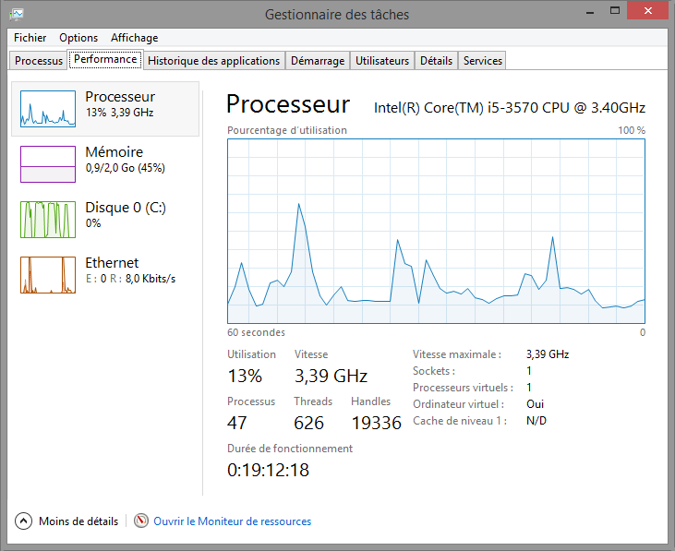

Combien de threads sont en cours d’exécution ?

____________________________________________________________________________________

Combien de processus sont en cours d’exécution ?

____________________________________________________________________________________

* + 1. Cliquez sur le **Graphique de la mémoire** dans le panneau de gauche de l’onglet **Performances**.

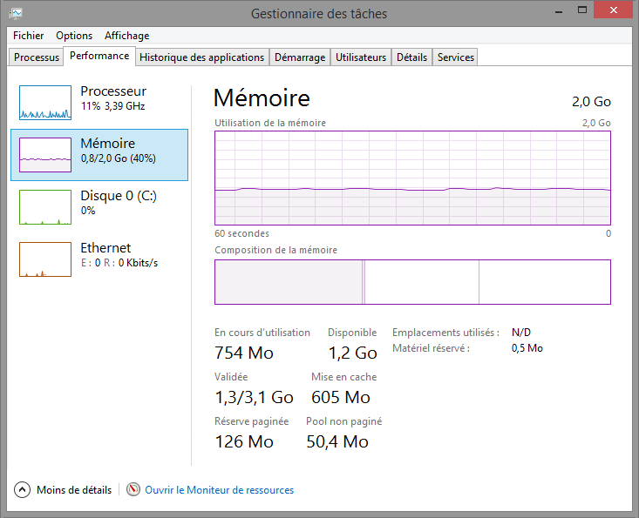

Quelle est la mémoire physique totale (en Mo) ?

____________________________________________________________________________________

Quelle est la mémoire physique disponible (en Mo) ?

____________________________________________________________________________________

Quelle quantité de mémoire physique (en Mo) est utilisée par l’ordinateur ?

____________________________________________________________________________________

* + 1. Cliquez sur le **Graphique Ethernet** dans le panneau de gauche de l’onglet **Performances**.

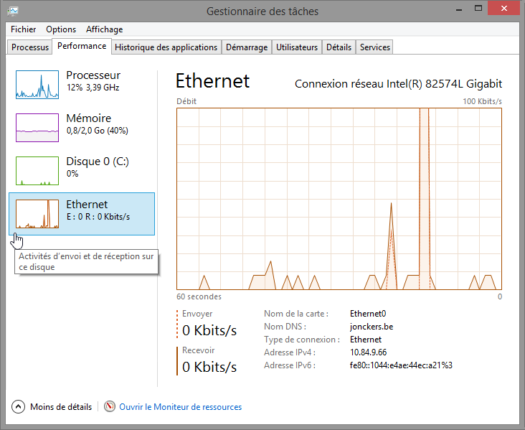

Quelle est la vitesse de liaison ?

____________________________________________________________________________________

Quelle est l’adresse IPv4 du PC ?

____________________________________________________________________________________

**Remarque**: cliquez sur **Ouvrir le Moniteur de ressources** pour afficher l’utilitaire Moniteur de ressources à partir de l’onglet Performances du Gestionnaire des tâches.

* 1. Travaillez dans l’onglet Processus du Gestionnaire des tâches.
     1. Cliquez sur l’onglet **Processus**.

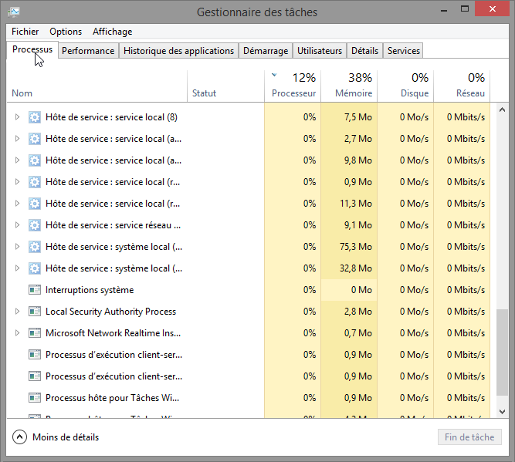

* + 1. Cliquez sur le titre **Mémoire**. Cliquez une nouvelle fois sur le titre **Mémoire**.

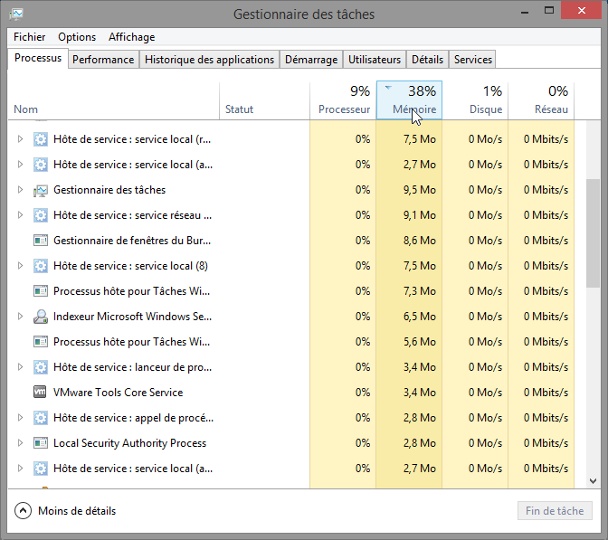

Quel effet cela a-t-il sur les colonnes ?

____________________________________________________________________________________

____________________________________________________________________________________

____________________________________________________________________________________

* + 1. Cliquez avec le bouton droit sur le titre **Mémoire**, puis sélectionnez **Valeurs de ressources > Mémoire > Pourcentages**.

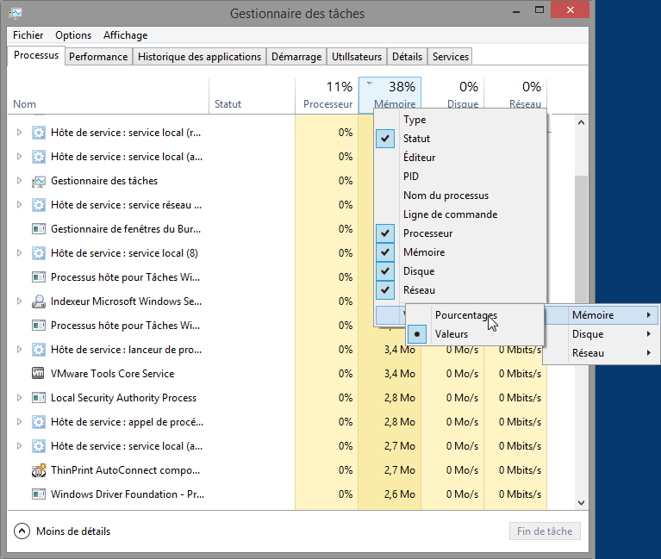

Quel effet cela a-t-il sur la colonne Mémoire ?

____________________________________________________________________________________

En quoi est-ce utile ?

____________________________________________________________________________________

____________________________________________________________________________________

____________________________________________________________________________________

* + 1. Ouvrez un navigateur.

**Remarque** : dans ces travaux pratiques, nous utilisons **Internet Explorer**. Toutefois, n’importe quel navigateur peut être utilisé. Il vous suffit de remplacer le terme **Internet Explorer** par le nom de votre navigateur dans ces travaux pratiques.

* + 1. Revenez au **Gestionnaire des tâches**. Cliquez sur le titre **Nom**.

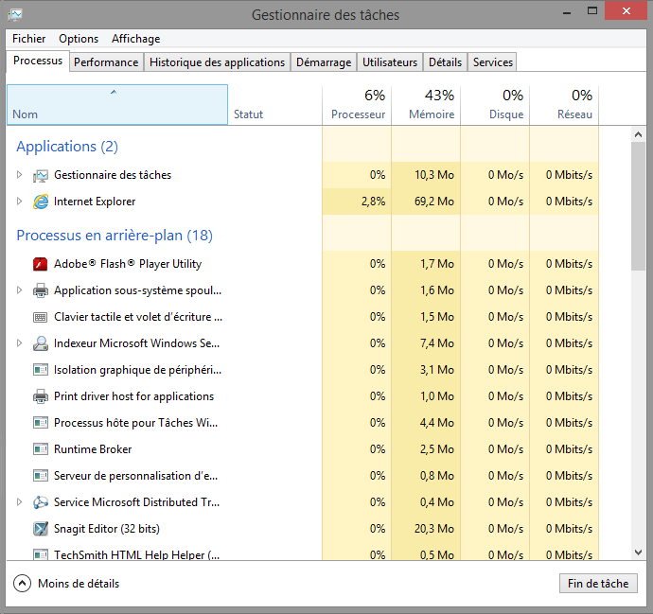

Les processus répertoriés sont divisés en catégories. Quelles sont les catégories répertoriées ?

____________________________________________________________________________________

* + 1. Sélectionnez **Internet Explorer**, puis cliquez sur **Fin de tâche**.

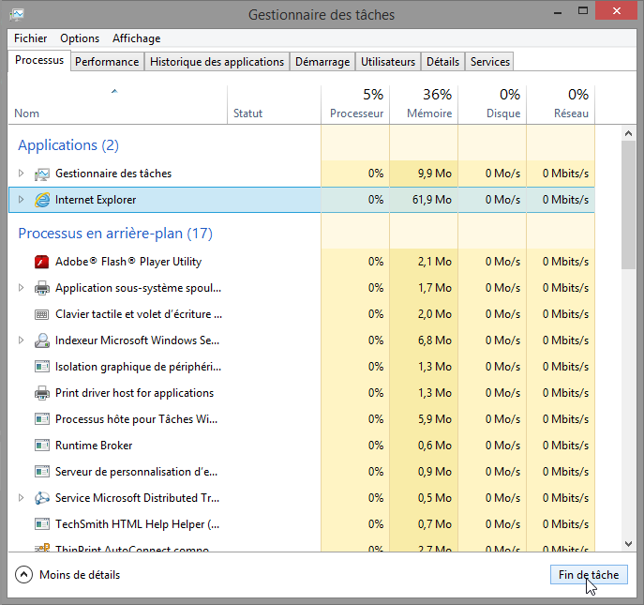

* + 1. Fermez toutes les fenêtres ouvertes.

1. Remarques générales

Pourquoi est-il important qu’un administrateur maîtrise l’utilisation du Gestionnaire des tâches ?

_______________________________________________________________________________________

_______________________________________________________________________________________

_______________________________________________________________________________________

_______________________________________________________________________________________